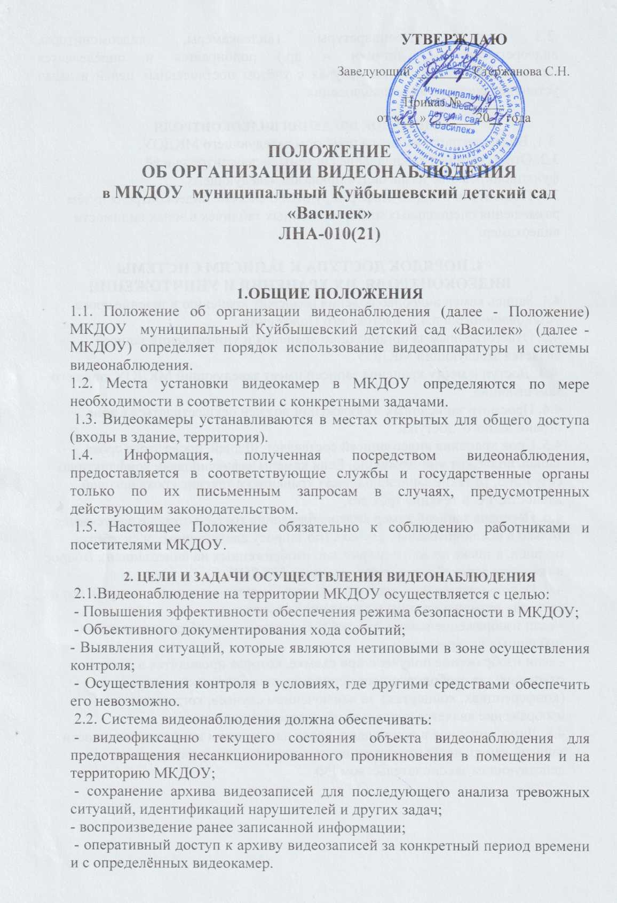

2.3. тип видеоаппаратуры (видеокамеры, видеомониторы, видеорегистраторы, датчики и др.) подбирается и определяется индивидуально для каждого случая с учётом поставленных целей и задач установки системы видеонаблюдения.

3. ПОРЯДОК ВВЕДЕНИЯ ВИДЕОКОНТРОЛЯ

3.1. Видеоконтроль вводится приказом заведующего МКДОУ.

3.2. Ответственный за внедрение системы видеоконтроля и её функционирование назначается приказом заведующего.

3.3. Посетители МБДОУ информируются о системе видеоконтроля путём размещения специальных информационных табличек в зонах видимости видеокамер.

4. ПОРЯДОК ДОСТУПА К ЗАПИСЯМ СИСТЕМЫ ВИДЕОКОНТРОЛЯ, ИХ ХРАНЕНИЯ И УНИЧТОЖЕНИЯ

4.1. Запись камер видеонаблюдения подлежит хранению в течение срока, установленного в п.4.5. настоящего Положения.

4.2. Ответственным за организацию хранения и уничтожения записей является заведующий МКДОУ.

4.3. Доступ к месту хранения записей имеет заведующий МКДОУ, лица его замещающие.

4.4. Просмотр записанных изображений должен осуществляться в зоне ограниченного доступа.

4.5. Срок хранения видеозаписей составляет 30дней, после этого срока запись подлежит уничтожению. Если камеры зафиксировали конфликтную ситуацию, то такие записи подлежат хранению в течение срока исковой давности, т.е. в течение трёх лет.

4.6. Передача записей камер видеонаблюдения третьей стороне допускается только в исключительных случаях (по запросу следственных и судебных органов, а также по запросу граждан, изображенных на видеозаписи). Вопрос о передаче записей решает руководитель МКДОУ.

4.7. Использование изображения лиц, зафиксированных видеокамерой, без их согласия возможно только в следующих случаях:

- если изображение используется в государственных, общественных или публичных интересах;

- если изображение получено при съемке, которая проводится в местах, открытых для свободного посещения или на публичных мероприятиях (конференциях, концертах), за исключением случаев, когда такое изображение является основным объектом использования.

4.8. Лицо, виновное в причинении вреда нарушением конфиденциальности записей камер, несёт ответственность в порядке, предусмотренном действующим законодательством РФ

